Колледж IThub
УТВЕРЖДЕНО
TcpNotes.РЭ.01

ПРОГРАММА «TCPNOTES»
РУКОВОДСТВО ОПЕРАТОРА
ГОСТ 19.505-79

Листов: 8

2026
Дисциплина: Основы работы с технической документацией
Практическая работа КТ1
Исполнитель: Д. М. Максимов
Группа: _______________________
Руководитель: _______________________
Подпись: _______________________

АННОТАЦИЯ
Настоящее руководство оператора описывает назначение, условия выполнения и порядок работы с программой TcpNotes. Документ охватывает запуск TCP-сервера, работу одного или двух экземпляров клиента, добавление и просмотр заметок, завершение сеанса и сообщения программы.
Руководство составлено в соответствии со структурой ГОСТ 19.505-79 и отражает фактическое поведение версии для .NET 10. Данные хранятся только в оперативной памяти сервера.

СОДЕРЖАНИЕ
1. Назначение программы
2. Условия выполнения программы
3. Выполнение программы
4. Сообщения оператору
Приложение А. Контрольный сценарий

1. НАЗНАЧЕНИЕ ПРОГРАММЫ

1.1. Назначение и область применения
TcpNotes предназначена для локальной учебной демонстрации клиент-серверного обмена по TCP. Один сервер ведёт общий список заметок, а несколько консольных клиентов обращаются к нему по адресу 127.0.0.1 и порту 5000.

1.2. Функции программы
- запуск и штатная остановка сервера;
- подключение нескольких экземпляров клиента;
- добавление непустой заметки командой ADD <текст>;
- получение общего нумерованного списка командой LIST;
- вывод сообщения об ошибке для пустой или неизвестной команды;
- завершение конкретного клиента командой EXIT без остановки сервера.

1.3. Ограничения
- сервер принимает подключения только через локальный интерфейс 127.0.0.1;
- заметки не записываются на диск и теряются после остановки сервера;
- аутентификация и шифрование не предусмотрены;
- команда и ответ передаются одной строкой UTF-8.

2. УСЛОВИЯ ВЫПОЛНЕНИЯ ПРОГРАММЫ

2.1. Технические средства
- компьютер с 64-разрядным процессором;
- не менее 256 Мбайт свободной оперативной памяти;
- сетевой стек TCP/IP;
- свободный локальный TCP-порт 5000;
- три окна терминала для наглядного запуска сервера и двух клиентов.

2.2. Программные средства
- Windows, Linux или macOS;
- .NET SDK 10.0.401 либо совместимый SDK 10.0;
- терминал с доступом к команде dotnet;
- исходный код TcpNotes с файлом решения TcpNotes.slnx.

2.3. Подготовка
- Открыть терминал в корне репозитория.
- Проверить SDK командой dotnet --version. Ожидается версия 10.0.401 или совместимая 10.0.
- Восстановить пакеты и собрать решение:
dotnet restore TcpNotes.slnx
dotnet build TcpNotes.slnx --configuration Release
- Убедиться, что сборка завершилась без ошибок.

3. ВЫПОЛНЕНИЕ ПРОГРАММЫ

3.1. Запуск сервера
- В первом терминале перейти в корень репозитория.
- Выполнить команду:
dotnet run --project TcpNotesDemo/NotesServer/NotesServer.csproj
- Дождаться сообщения «Сервер заметок запущен: 127.0.0.1:5000». Не закрывать терминал.
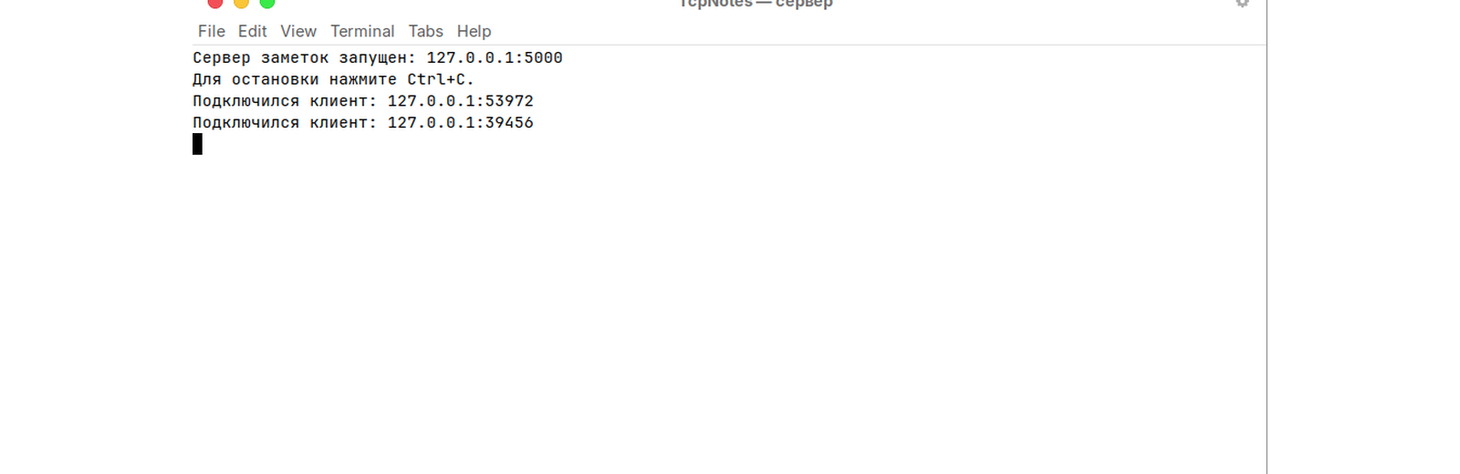
Рисунок 1 — Фактический запуск сервера и два обслуженных подключения

3.2. Запуск первого клиента
- Во втором терминале перейти в корень репозитория.
- Выполнить команду:
dotnet run --project TcpNotesDemo/NotesClient/NotesClient.csproj
- Убедиться, что показаны адрес сервера, список команд и приглашение «>».

3.3. Добавление заметки
- После приглашения ввести ADD, пробел и текст заметки, например:
ADD Купить молоко
- Нажать Enter. Сервер должен ответить «OK Заметка добавлена. Всего заметок: 1.».

3.4. Просмотр списка
- Ввести LIST и нажать Enter.
- Проверить ответ с префиксом NOTES и нумерованными заметками.
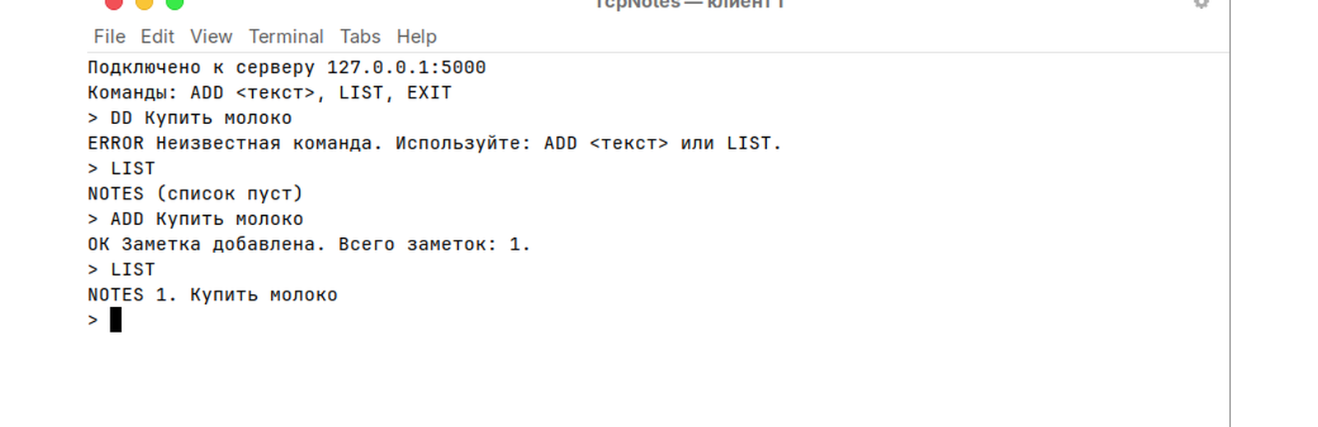
Рисунок 2 — Первый клиент добавил заметку и запросил список

3.5. Запуск второго клиента
- В третьем терминале выполнить ту же команду запуска клиента.
- Ввести, например, ADD Подготовить отчёт и нажать Enter.
- Ввести LIST. В ответе должны присутствовать заметки обоих клиентов в порядке добавления.
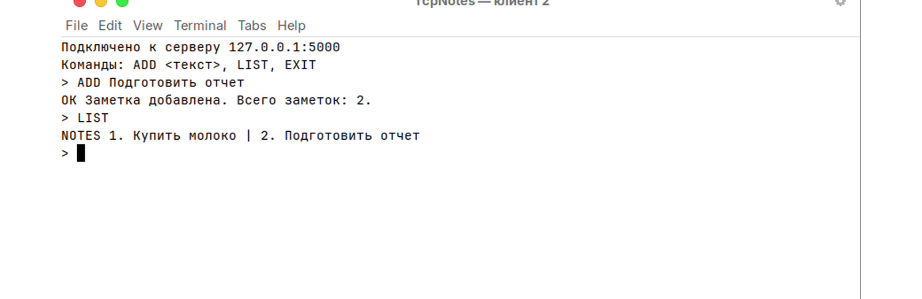
Рисунок 3 — Второй клиент видит общий список из двух заметок

3.6. Обработка ошибочного ввода
Для проверки ввести ADD с пробелами без текста. Ответ начинается с ERROR и сообщает, что текст не может быть пустым. Для неизвестной команды, например DELETE 1, сервер возвращает подсказку с допустимыми ADD и LIST. Пустая строка в клиенте не отправляется и снова показывает приглашение.

3.7. Завершение клиента
- Ввести EXIT и нажать Enter. Клиент закроет соединение и завершится.
- Убедиться, что сервер вывел «Клиент отключился» и продолжает работу с другими клиентами.

3.8. Остановка сервера
- Завершить все клиенты командой EXIT.
- Перейти в терминал сервера и нажать Ctrl+C.
- Убедиться в появлении сообщения «Сервер остановлен.». Все заметки после остановки удаляются из памяти.

3.9. Автоматическая проверка
Для выполнения трёх проверок, включая реальный обмен с двумя клиентами, выполнить:
dotnet test TcpNotes.slnx --configuration Release
Успешный результат содержит строку о трёх пройденных проверках и отсутствии непройденных.

4. СООБЩЕНИЯ ОПЕРАТОРУ
Сообщение | Значение | Действие оператора
Сервер заметок запущен: 127.0.0.1:5000 | Сервер готов. | Запустить один или несколько клиентов.
Подключился клиент: <адрес> | Установлено новое TCP-соединение. | Действие не требуется.
Клиент отключился: <адрес> | Клиент закрыл соединение. | Действие не требуется.
Подключено к серверу 127.0.0.1:5000 | Клиент готов принимать команды. | Ввести ADD, LIST или EXIT.
OK Заметка добавлена. Всего заметок: N. | Заметка сохранена в памяти сервера. | Продолжить работу.
NOTES (список пуст) | Заметок пока нет. | Добавить заметку командой ADD.
NOTES 1. ... | Получен актуальный общий список. | Просмотреть список или ввести новую команду.
ERROR Текст заметки не может быть пустым. | После ADD отсутствует текст. | Повторить ADD с непустым текстом.
ERROR Неизвестная команда... | Команда не равна ADD или LIST. | Использовать указанную подсказку.
Не удалось подключиться к серверу... | Сервер не запущен или порт недоступен. | Запустить сервер и проверить порт 5000.
Соединение с сервером прервано. | Сеть или сервер прервали сеанс. | Проверить сервер и запустить клиент снова.
Сервер закрыл соединение. | Получен конец сетевого потока. | Проверить терминал сервера и повторить подключение.
Непредвиденная ошибка: <текст> | Возникла иная ошибка выполнения. | Сохранить текст, проверить среду и повторить запуск.
Сервер остановлен. | Сервер штатно завершён по Ctrl+C. | При необходимости запустить снова.

ПРИЛОЖЕНИЕ А. КОНТРОЛЬНЫЙ СЦЕНАРИЙ
Контрольный сценарий подтверждает основные функции программы.
- Запустить сервер и дождаться сообщения о готовности.
- Запустить первый клиент; добавить «Первая заметка».
- Запустить второй клиент; добавить «Вторая заметка».
- В первом клиенте выполнить LIST и получить обе заметки.
- Во втором клиенте выполнить LIST и получить тот же список.
- Ввести неизвестную команду и получить ERROR.
- Завершить первый клиент через EXIT; проверить продолжение работы второго.
- Завершить второй клиент и остановить сервер через Ctrl+C.
Результат считается положительным, если все ответы соответствуют описанию, сервер не завершился при отключении первого клиента, а порядок заметок совпадает с порядком добавления.

